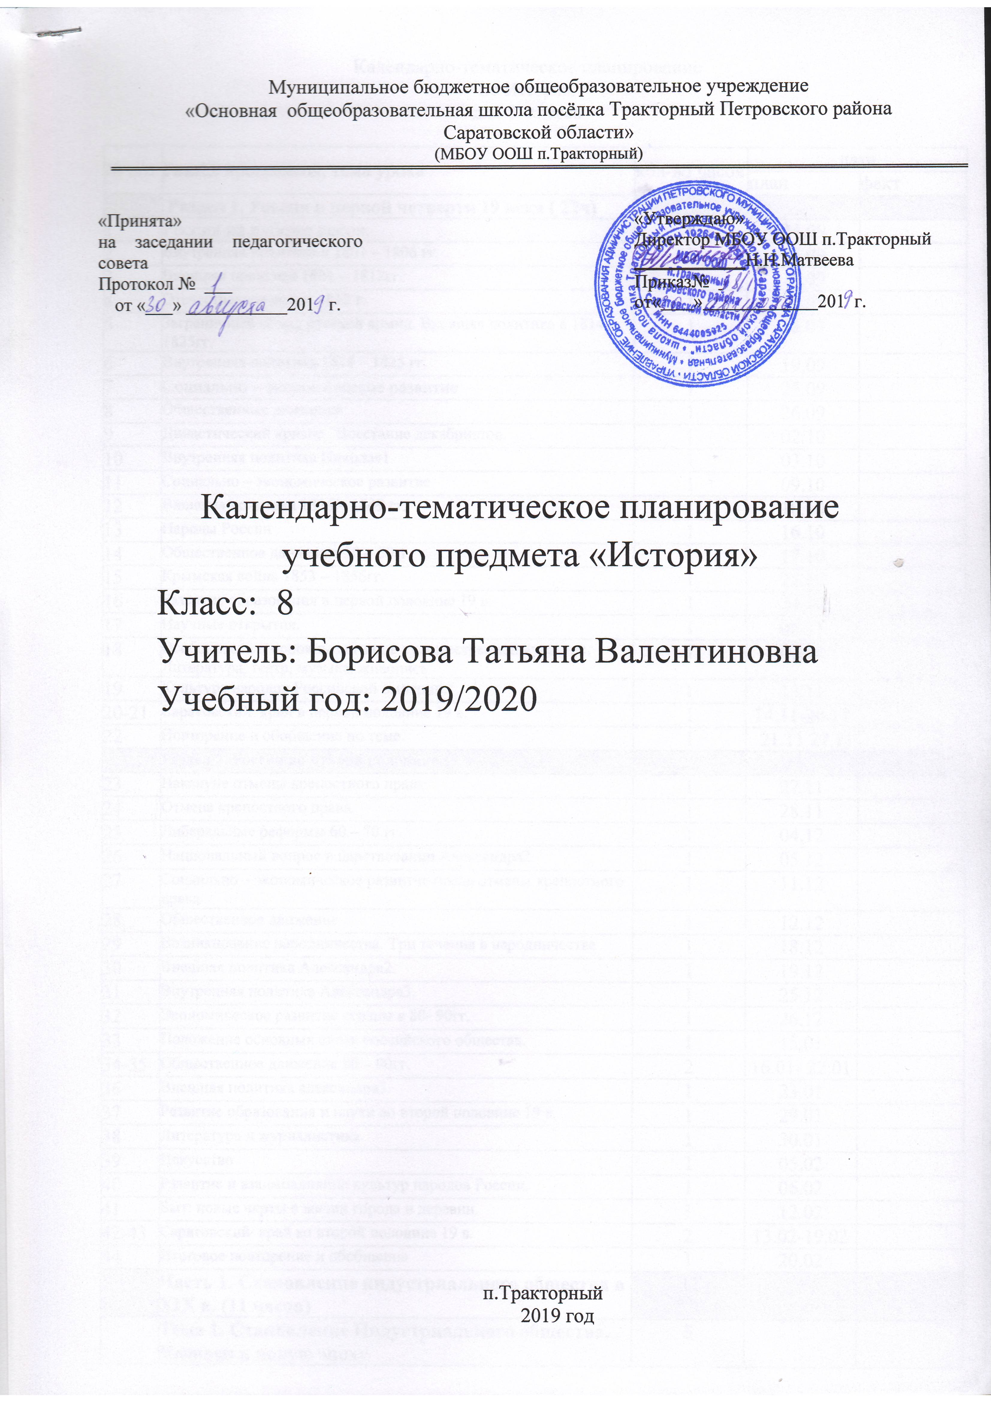
Календарно-тематическое планирование по Истории.
для 8 класса

№ п/п | Раздел программы, тема урока | кол-во часов | дата
№ п/п | Раздел программы, тема урока | кол-во часов | план | факт
 | Раздел 1. Россия в первой четверти 19 века ( 22ч) | 22
1 | Россия на рубеже веков. | 1 | 04.09
2 | Внутренняя политика в 1801 – 1806 гг. | 1 | 05.09
3 | Внешняя политика 1801 – 1812гг. | 1 | 11.09
4 | Отечественная война 1812 г. | 1 | 12.09
5 | Заграничный поход русской армии. Внешняя политика в 1814 -1825гг. | 1 | 18.09
6 | Внутренняя политика 1814 – 1825 гг. | 1 | 19.09
7 | Социально – экономическое развитие | 1 | 25.09
8 | Общественные движения | 1 | 26.09
9 | Династический кризис . Восстание декабристов. | 1 | 02.10
10 | Внутренняя политика Николая1 | 1 | 03.10
11 | Социально – экономическое развитие | 1 | 09.10
12 | Внешняя политика 1826 – 1849 гг. | 1 | 10.10
13 | Народы России | 1 | 16.10
14 | Общественное движение 30 – 50гг. | 1 | 17.10
15 | Крымская война 1853 – 1856гг. | 1 | 23.10
16 | Развитие образования в первой половине 19 в. | 1 | 24.10
17 | Научные открытия. | 1 | 06.11
18 | Особенности и основные стили в художественной культуре. Литература, театр, музыка, живопись | 1 | 07.11
19 | Культура народов Российской империи. | 1 | 13.11
20-21 | Саратовский край в первой половине 19 в. | 1 | 14.11-20.11
22 | Повторение и обобщение по теме. | 1 | 21.11 27.11
 | Раздел 2. Россия во второй половине 19 в | 22
23 | Накануне отмены крепостного права | 1 | 27.11
24 | Отмена крепостного права. | 1 | 28.11
25 | Либеральные реформы 60 – 70 гг. | 1 | 04.12
26 | Национальный вопрос в царствовании Александра2. | 1 | 05.12
27 | Социально – экономическое развитие после отмены крепостного права | 1 | 11.12
28 | Общественное движение | 1 | 12.12
29 | Возникновение народничества. Три течения в народничестве | 1 | 18.12
30 | Внешняя политика Александра2. | 1 | 19.12
31 | Внутренняя политика Александра3. | 1 | 25.12
32 | Экономическое развитие страны в 80- 90гг. | 1 | 26.12
33 | Положение основных слоев российского общества. | 1 | 15.01
34-35 | Общественное движение 80 – 90гг. | 2 | 16.01- 22.01
36 | Внешняя политика александра3. | 1 | 23.01
37 | Развитие образования и науки во второй половине 19 в. | 1 | 29.01
38 | Литература и журналистика | 1 | 30.01
39 | Искусство | 1 | 05.02
40 | Развитие и взаимовлияние культур народов России. | 1 | 06.02
41 | Быт: новые черты в жизни города и деревни. | 1 | 12.02
42-43 | Саратовский край во второй половине 19 в. | 2 | 13.02-19.02
44 | Итоговое повторение и обобщение | 1 | 20.02
 | Часть 1. Становление индустриального общества в ХIХ в. (11 часов) | 11
 | Тема 1. Становление Индустриального общества. Человек в новую эпоху | 5
45 | От традиционного общества к обществу индустриальному.  Модернизация. | 1 | 26.02
46 | Время технического прогресса. |  | 05.03
47 | Рост городов. Материальная культура, изменения в структуре населения и в повседневной жизни  индустриального общества. | 1 | 06.03
48 | Развитие науки в ХIХ в. | 1 | 12.03
49 | Идейные течения в обществознании. | 1 | 13.03
 | Тема 2. Строительство новой Европы | 6
50 | Франция в период консульства и империи. | 1 | 19.03
51 | Франция: эконо-мическая жизнь и политическое устройство после Реставрации Бурбонов. | 1 | 20.03
52 | Англия в первой половине ХIХ в. | 1 | 09.04
53 | Борьба за объединение Германии. | 1 | 10.04
54 | Борьба за независимость и национальное объединение Италии. | 1 | 16.04
55 | Франко – Прусская война и Парижская коммуна. | 1 | 17.04
 | Часть 2. Мир во второй половине ХIХ в. (12 часов). | 12
 | Тема 3. Европа: время реформ и колониальных захватов | 5
56 | Германская империя. | 1 | 23.04
57 | Создание Британской империи. | 1 | 24.04
58 | Третья республика во Франции. | 1 | 30.04
59 | Италия: время реформ и колониальных захватов. | 1 | 07.05
60 | Австро - Венгрия | 1 | 08.05
 | Тема 4. Две Америки. | 2
61 | США в период монополистичес-кого капитализма. | 1 | 14.05
62 | Латинская Америка. | 1 | 15.05
 | Тема 5. Художественная культура ХIХ столетия. | 1
63 | Художественная культура ХIХ столетия. | 1 | 14.05
 | Тема 6. Традиционные общества перед выбором: модернизация или потеря независимости | 3
64 | Япония. | 1 | 21.05
65 | Китай. | 1 | 22.05
66 | Индия. | 1 | 28.05
 | Тема 7. Международные отношения в последней трети ХIХ в. | 1
67-68 | Международные отношения в последней трети ХIХ в. Повторение «Индустриальное общество ХIХ в.». | 1 | 29.05

Лист корректировки календарно-тематического планирования

Предмет : история
Класс:8
Учитель: Борисова Т.В

2019-2020 учебный год
№ урока | дата |  | Тема | Количество часов |  | Причина корректировки | Способ корректировки
№ урока | по плану | факт | Тема | по плану | дано | Причина корректировки | Способ корректировки

